Licitación Pública Estatal MSLP-19-2024

Logotipos de los chalecos balísticos

Medidas:
Transfer de trasero (espalda) 22 cm de largo por 6 cm de alto (+/- 1 cm)
Transfer delantero (frente) 16.5 cm de largo por 4.5 cm de alto (+/- 1 cm)
Aplicativo tpu (frente) 8 cm de largo por 6.3 cm de alto (+/- 0.8 cm)

ESCUDO
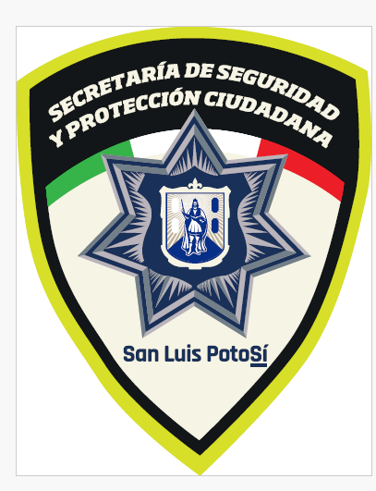

LOGOTIPO FRENTE

LOGOTIPO ESPALDA

